精神文明建设工作简报

第 四 期

院精神文明建设工作领导小组办公室 2014年4月30日
─────────────────────────

我校举行新团员入团宣誓仪式

4月23日下午，校团委在A22举行新团员入团宣誓仪式，94名同学光荣加入中国共产主义共青团。团委副书记张永辉、宣传委员燕俊洁及94名新团员参加了宣誓仪式。
仪式在雄壮的国歌声中开始。团委张永辉副书记宣读新团员入团批复，祝贺各位新团员加入共青团，并和燕俊洁老师一起为新团员代表佩戴团徽。全体新团员在燕老师的带领下面向鲜艳的共青团团旗庄严宣誓，铮铮誓言表达出同学们的责任与力量。新团员代表耿广义同学、老团员代表李维一同学分别在仪式上发言。
张副书记在仪式上讲话，希望新团员从这一标志性的时刻开始更好地发挥模范带头作用，努力学习，传承文明，让胸前的团徽熠熠生辉。并提出四点要求，殷切希望新团员能履行团员职责，发挥团员作用，树立正确的世界观、人生观、价值观，做心中充满爱、德才兼备的有志青年。宣誓仪式在欢快激昂的中国共青团团歌《光荣啊，中国共青团》声中圆满结束。

我院（校）举行2014年阳光体育运动会

春日校园，生机盎然。4月24日上午，我院（校）2014年阳光体育运动会在体育场开幕。院领导程智韬、李瑞芝、吴承霞、杨明喜、胡朝志、刘存龙、毛润山出席开幕式。吴承霞副院长主持，5000余名师生参加了开幕式。
现场举行了庄严的升国旗、奏国歌仪式。伴随着激昂的运动员进行曲，开幕式正式拉开帷幕。国旗护卫队首先入场，他们以飒爽的英姿守护着鲜艳的五星红旗，接受全院师生检阅。院旗护卫队和彩旗方队紧随其后。面面彩旗迎风飘扬，缤纷的色彩代表着学院美好未来。彩旗方队之后，各系部代表队信步走来，同学们打出横幅、举起展板、放飞气球、喊出口号，以实际行动表达对学院未来的美好祝福。
程智韬书记致开幕词，代表院领导对阳光体育运动会的举行表示祝贺。程书记指出，运动会的举行是学院响应教育部提出的“阳光体育运动”号召，推进大学生素质教育，加强校园文化建设，提高师生体质健康水平的一项重要举措，是全院师生展示个人才能、体育特长和精神风貌的大舞台，也是体育运动水平和良好校风校貌的一次大检阅。希望大家能秉着“更高、更快、更强”的体育精神，以饱满的热情、高昂的斗志、拼搏的精神投入赛场，赛出水平、赛出友谊、赛出风格，实现运动成绩和精神文明双丰收！
据了解，本届运动会共设有跳远、跳高、铅球、飞镖、立定跳远、引体向上、仰卧起坐、男女子百米赛跑、400米接力赛等十余项比赛。运动场上，运动健儿们奋力拼搏，勇创佳绩，展现出建院师生昂扬向上的精神面貌。

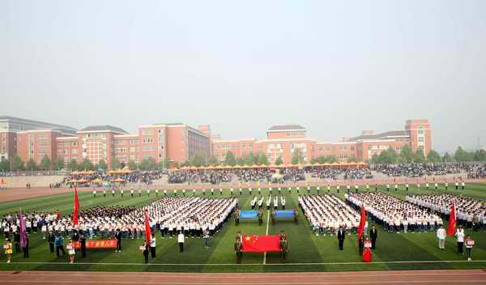

我院荣获河南省大学生“诚信校园行”第二届辩论大赛F赛区二等奖

日前，在刚刚落幕的河南省大学生“诚信校园行”第二届辩论大赛F赛区的比赛中，我院代表队凭借扎实的基础知识、密切的配合、机智的应变以及良好的精神风貌，荣获大赛二等奖。
本次大赛是由河南省教育厅、中国人民银行郑州中心支行和国家开发银行股份有限公司河南省分行共同主办，全省132所高校的在校大学生共同参与的一项重要赛事。我院所在的F赛区共进行了三轮激烈的淘汰比赛。在最后进入一等奖争夺赛中，我院是除了承办高校之外唯一的一所专科层次院校。面对实力雄厚的本科院校代表队，参赛选手与带队老师淡定从容、冷静备战、机智应对、默契配合，最终以出色的表现赢得了大赛二等奖，刷新我院历史最好成绩，在全省高校中宣传了我院学生资助工作的经验，树立起良好的社会公众形象。
为积极筹备比赛，在学生工作处的组织下，建筑系学生王现成、韩洛楠、陈鑫、和双彪、设备系学生才智、土木系学生曹芊雨等参赛选手在课余时间积极准备参赛资料，学习相关知识，发掘理论深度，找准辩论角度。同时，建筑系学生吴智聪和管理系学生张猛在前期准备工作中与参赛选手积极沟通，将精心收集和整理的参赛资料和经验进行了深入交流，有效促进了参赛准备工作，表现出了优良的团队合作意识和奉献精神，为成绩的取得奠定了基础。

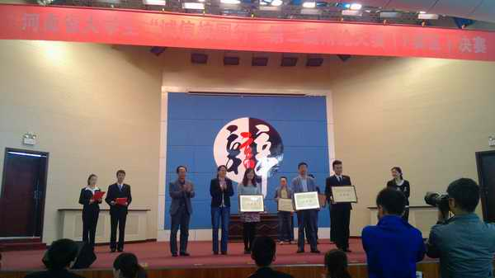

我院推进教育实践活动在各系部深入开展

为推进党的群众路线教育实践活动在基层党组织深入开展，4月29、30日，院领导程智韬、李瑞芝、吴承霞、杨明喜、胡朝志、刘存龙分别到联系教学系部基础部、设备工程系、土木工程系、建筑系、工程管理系、信息工程系代行党总支书记职责，推进基层党组织教育实践活动的开展。各系部活动工作组成员、教工党员和学生党员代表参加了会议。
程智韬书记在基础部组织指导活动的开展。程书记解读了《中共中央关于开展第二批党的群众路线教育实践活动的指导意见》等文件精神，对立行立改问题的落实情况进行了说明，指出第二批教育实践活动要坚持“照镜子、正衣冠、洗洗澡、治治病”的总要求，抓住反对“四风”的主要任务，集中解决“四风”方面存在的突出问题。程书记强调，教育实践活动要深入开展，查漏补缺，找出薄弱环节。下一步工作，要深入推进基层党组织学习活动，使每个同志都能了解活动安排的内容；要注重校风教风学风问题，注重师德师风建设，树立宗旨意识；党员干部要落实“四个一”活动要求看一部专题、做一次党性分析、写一篇学习心得体会、提一条利于学院发展的建议。
在设备工程系，李瑞芝副书记指导参会人员学习了刘云山在中央群众路线活动领导小组会议讲话精神，学习了省委活动办《当前群众路线教育实践活动需要把握的问题》、《关于省高校基层部门在群众路线教育实践活动的指导意见》等文件精神，学习了人民日报关于第二批群众路线教育实践活动中出现问题的评论。李副书记指出，要通过学习加深我系教职员工对群众路线教育实践活动的认识，不断提高个人政治素质；要通过学习使每位党员明确工作标准，在教育实践活动中不走偏；要通过学习不断完善本职工作，从群众中了解问题，解决问题，立行立改。
吴承霞副院长在土木工程系组织参会人员学习相关文件精神，强调要扎实做好群众路线教育实践活动，着重解决突出问题，认真贯彻“三严”、“三实”要求，在做好本职工作的基础上，踏踏实实参与本次活动，禁止出现用形式主义整改形式主义现象的出现。对下一阶段的学习，吴承霞副院长提出三点要求：一是系部领导要深入群众听取意见，并做好整改及回馈工作；二是要提高学习质量；三是党员要积极改变工作作风，要在工作中体现学习，在工作中查找不足，争取最大程度的进步。丁宪良主任表示要认真总结问题，逐一整改，不能以工作繁忙为借口而忽视学习，同时也不能因为学习而放松工作，系部党员要做好模范带头作用，学院整体发展做出贡献。
杨明喜副院长带领建筑系参会人员学习了党的群众路线教育实践活动的一系列文件，传达了院党委会议精神以及学院进行党的群众路线教育实践活动的整体部署。要求加强推进学习活动，深入群众听取意见，鼓励系部党员以及民主党派、群众积极提出合理的意见和建议；要求师生党员认真对待此次查漏补缺学习，并坚持长期学习不可懈怠；要求全系党员在工作中多反思、“照镜子”，认真从自身出发查找“四风”问题。
在工程管理系，胡朝志副院长要求加强理论知识学习，总结前一段时间工作的经验，明确第二批党的群众路线教育实践活动的重点，准确把握“四风问题”的内涵，完成规定动作，将各项工作落实到位。胡朝志副院长安排部署下一步的工作任务，一是要充分发挥党支部的作用，通过讲座、观看影片、座谈会、交流会等多种形式，研究探讨下一步该如何理清思路、加强学习，将理论知识学得深、学得透；二是系主任要写好3个报告，党员根据 “四个一”活动的要求，要看一部专题教育片，向党组织提交一份党性分析材料，撰写一份学习心得体会，提一条推动学院发展的建议。
纪委刘存龙书记在信息工程系指出全体党员要着重学习了中央党的群众路线领导小组组长刘云山同志的讲话精神和人民日报关于当前教育实践活动中发现的几个问题评论。通过这次学习，校正关于教育实践活动片面认识，对教育实践活动中走偏问题有则改正、无则加勉，以保证群众路线教育实践活动更好更正确的进行下去，更深入的解决当前遇到的问题。

发：学院各部门

